Lei do Ventre Livre (1871), história da 1ª lei abolicionista do Brasil
A Lei do Ventre Livre foi a primeira legislação abolicionista brasileira, sendo que desencadeou um processo irreversível que culminaria na Lei Área.

A Lei do Ventre Livre outorgou a liberdade aos filhos de escravos que nascessem da sua promulgação em diante.
Também chamada de Lei Rio Branco, recebeu o nº 2040, sendo reputada a primeira lei abolicionista do Brasil. Foi apresentada pelo Visconde do Rio Branco e sancionada pela Princesa Isabel em 28 de setembro de 1871.
Muito criticada por todos, ela não libertava de imediato o recém-nascido, que ficaria um tempo ainda com seu senhor.

Considerações sobre a Lei do Ventre Livre
A ideia da Lei do Ventre Livre veio de um pedido do Imperador Dom Pedro II no ano de 1867. Ele abriu a Sessão Legislativa na Fala do Trono, onde pediu um projeto abolicionista. Só que a escravidão no Brasil teria que acabar aos poucos, posto que haveria impactos financeiro.
Animados com o aval imperial, os deputados começar a rascunhar seus projetos, que eram postos em discussão. Todas essas iniciativas, entretanto, geravam polêmica e acirrados debates em plenário e entre a população.
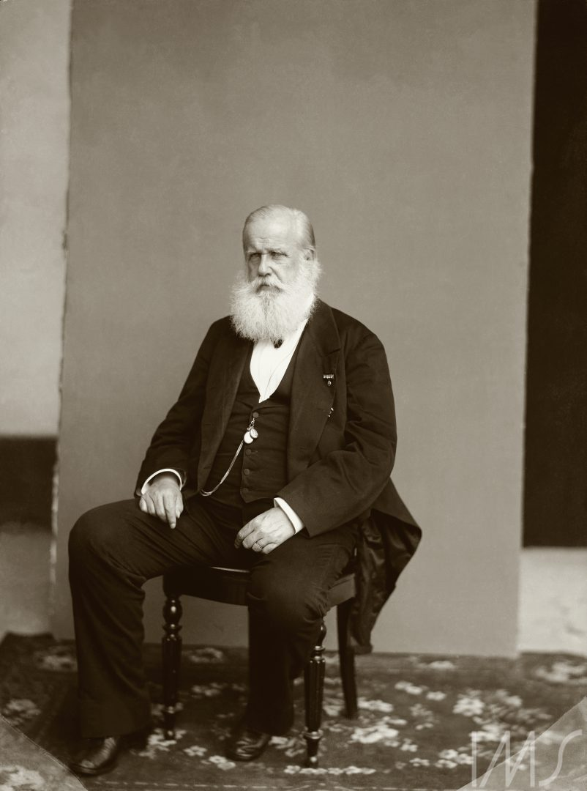
Imperador Dom Pedro II
Alguns projetos mais polêmicos foram logo rejeitados, como os que proibiam a Igreja de ter servos. Também a que não autorizava a separação de escravos casados, bem como a libertação do filho da escrava que atingisse a maioridade.
Enquanto isso, escravagistas e abolicionistas se enfrentavam com petições, abaixo-assinados e passeatas. Só que veio a Guerra do Paraguai, que se estendeu de 1865 a 1870, e os projetos foram esquecidos.
Com o fim do conflito, no entanto, novamente os ânimos se inflamaram, sendo necessário alcalmar o país. Foi então que Visconde do Rio Branco, então Senador, criou um projeto de lei que finalmente foi aprovado.

O que dizia a legislação abolicionista
No artigo 1º da Lei nº 2040 determinou que, desde a sua data, os filhos da mulher escrava nasceriam livre. Mas o senhor a genitora teriam a obrigação de criar o rebento até ele completasse oito anos de idade.
Quando a criança alcançasse os oito anos, o senhor de sua mãe teria direito a uma indenização de 600 mil-réis. Esse montante seria pago pelo Império, só que havia um porém. É que o credor estatal poderia optar por mantê-lo como seu escravo até a idade de 21 anos completos.
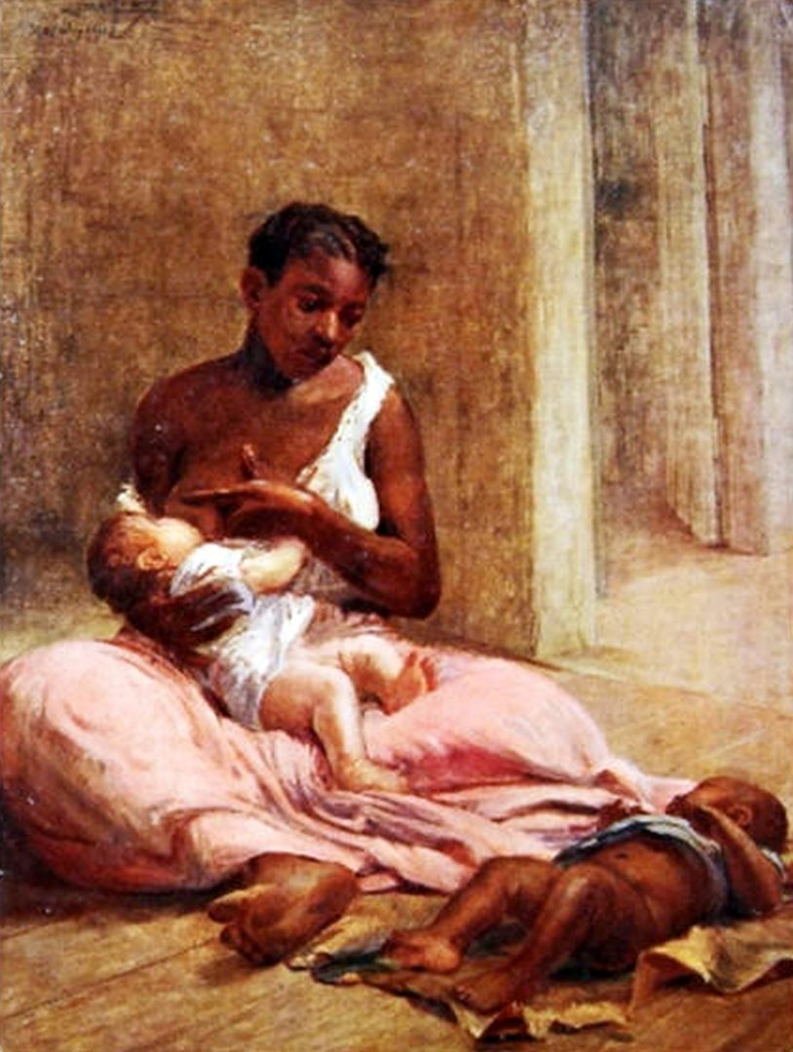
Obviamente que nenhum desses jovens chegou a trabalhar até a maioridade, pois a Lei Áurea viria sete anos depois. Ela aboliria a Escravatura de vez em 1888, sendo assim uma das causas da queda do Império.
Estipulava também a legislação abolicionista que se deveria constituir um Fundo de Emancipação. Todos os livres da escravidão teriam que se cadastrar, posto que assim poderia usufruir do tal fundo.

Os demais alcançados pela lei polêmica
A Lei do Ventre Livre não libertava apenas os nascidos de escravas, como também alguns outros cativos. Eram pessoas que se encontravam em situação especial, embora num contexto mais raro.
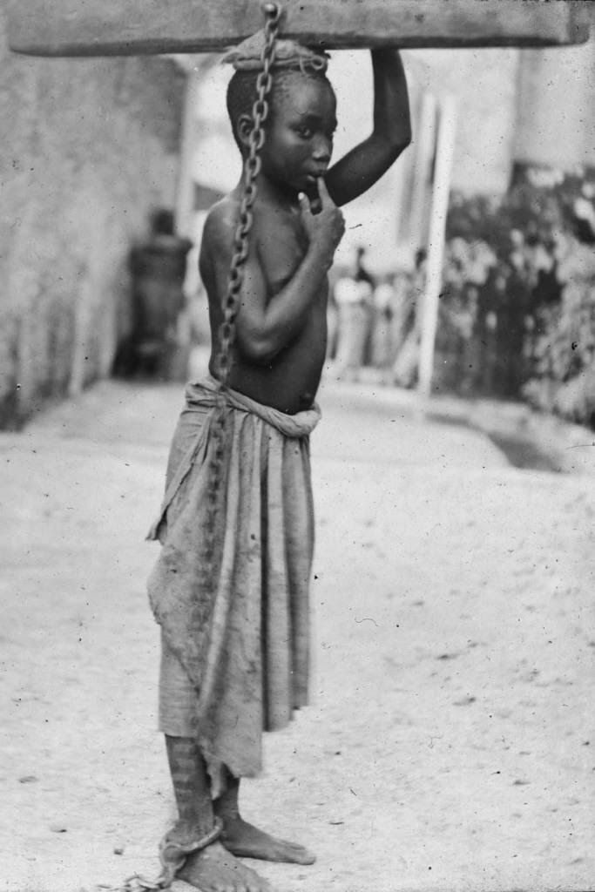
Achavam-se aí os escravos de heranças que não tinham herdeiros, portanto declaradas como vagas. Da mesma forma aqueles que pertencessem ao Império, assim como os dados em usufruto ao Imperador. Valendo lembrar que, no usufruto, alguém cedia um bem a outro que dele poderia usufruir por certo tempo.
Por fim, seriam também libertos os escravos que seus senhores abandonassem. Aí haveria uma pena de que quem o abandonou teria de alimentá-lo. Outra hipótese que provavelmente pouco foi usada.

As críticas à Lei do Ventre Livre
Essa legislação foi duramente criticada, uma vez que os senhores de escravos se julgavam prejudicados. Por outro lado, os abolicionistas diziam que mais uma geração poderia permanecer escrava.
É que os nascidos de escravas ficava submisso às vontades do senhor, que geralmente o explorava até a maioridade. A lei também se omitia absolutamente sobre quem havia nascido antes de sua publicação.
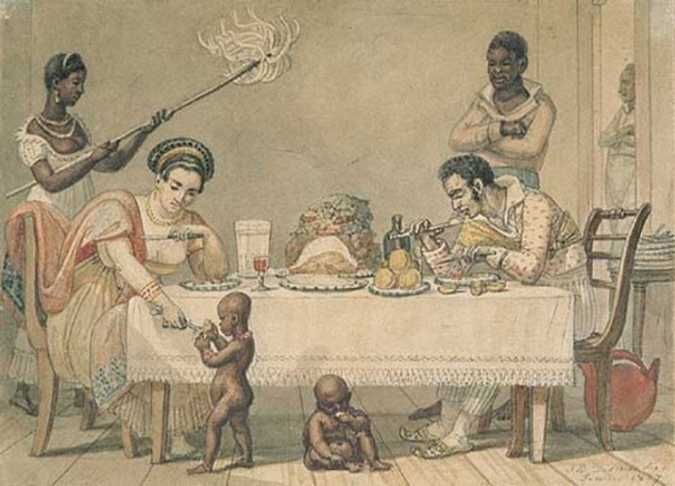
De qualquer forma, ela foi um marco no processo abolicionista brasileiro, que desencadearia a Lei Áurea.

